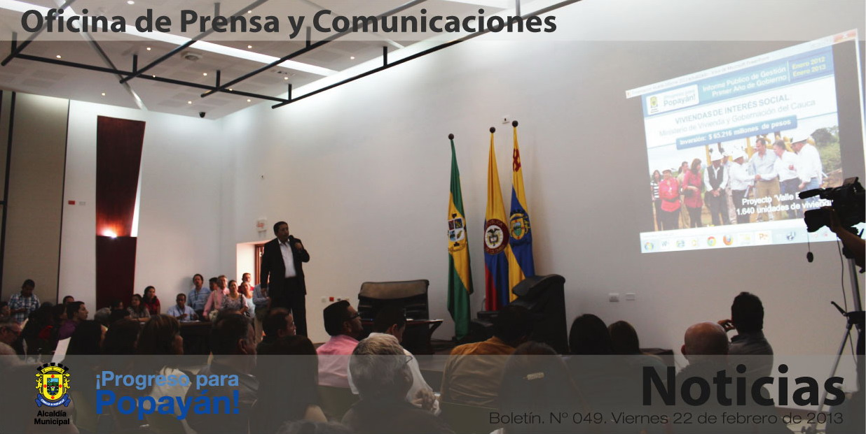

Con una nutrida asistencia de público, el alcalde Francisco Fuentes presentó en la mañana de hoy su informe de gestión 2012. En el auditorio de El CAM explicó de manera detallada a la comunidad los dineros que ha recibido la administración y cómo se han invertido en pro del progreso de Popayán.
Agenda

Inauguración Aula Inclusiva
Fecha: Miércoles 27 de febrero
Hora: 8:00 a.m.
Lugar: Institución Educativa Normal Superior

Un año de progreso para Popayán
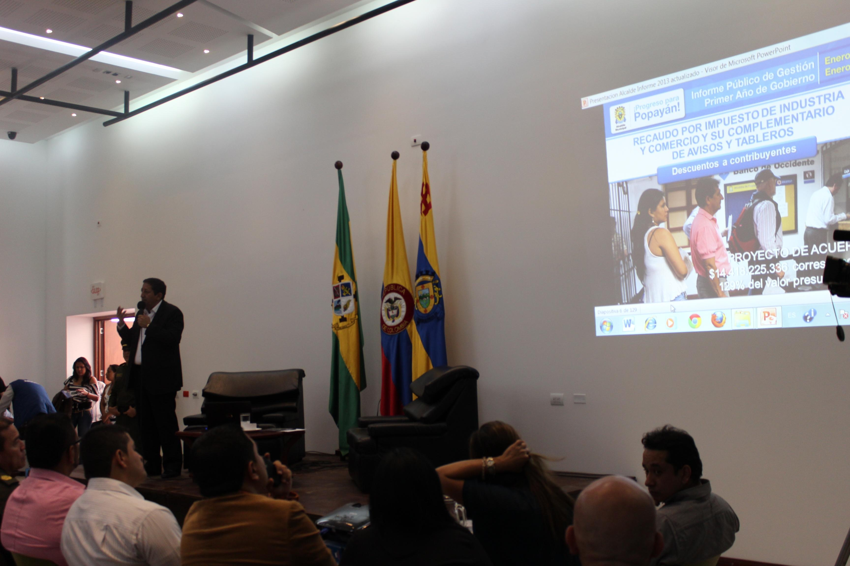
En la mañana de hoy el alcalde Francisco Fuentes presentó ante la comunidad payanesa su tercer informe de gestión, en un acto que tuvo una nutrida asistencia de la ciudadanía. El mandatario de los payaneses realizó el recuento de los principales hechos del año 2012.
La realización de los Juegos Nacionales en Popayán, la llegada de la Policía Metropolitana con 1.600 efectivos, las obras en materia vial con la recuperación de vías en la zona urbana y la zona rural, los programas de emprendimiento y proyectos productivos que promueven y establecen espacios para la generación de empleo.
Así mismo, indicó las labores adelantadas en materia de salud, educación, cultura, tránsito y tecnologías, todas ellas con inversiones que fortalecen dichas acciones pero que a su vez tienen por objetivo crear conciencia en los payaneses, teniendo en cuenta que Popayán es de todos y su progreso está en las manos de cada una de las personas que lo habitan.
El mejor ejemplo y acto de amor por la ciudad fue el proceso de concertación con los vendedores informales, un esfuerzo de la administración municipal y de quienes por más de 28 años ocupaban el espacio público en el sector céntrico de la ciudad, el 15 de enero de este año se le devolvió a Popayán y a su gente un espacio, donde los peatones ahora pueden recorrer con tranquilidad.
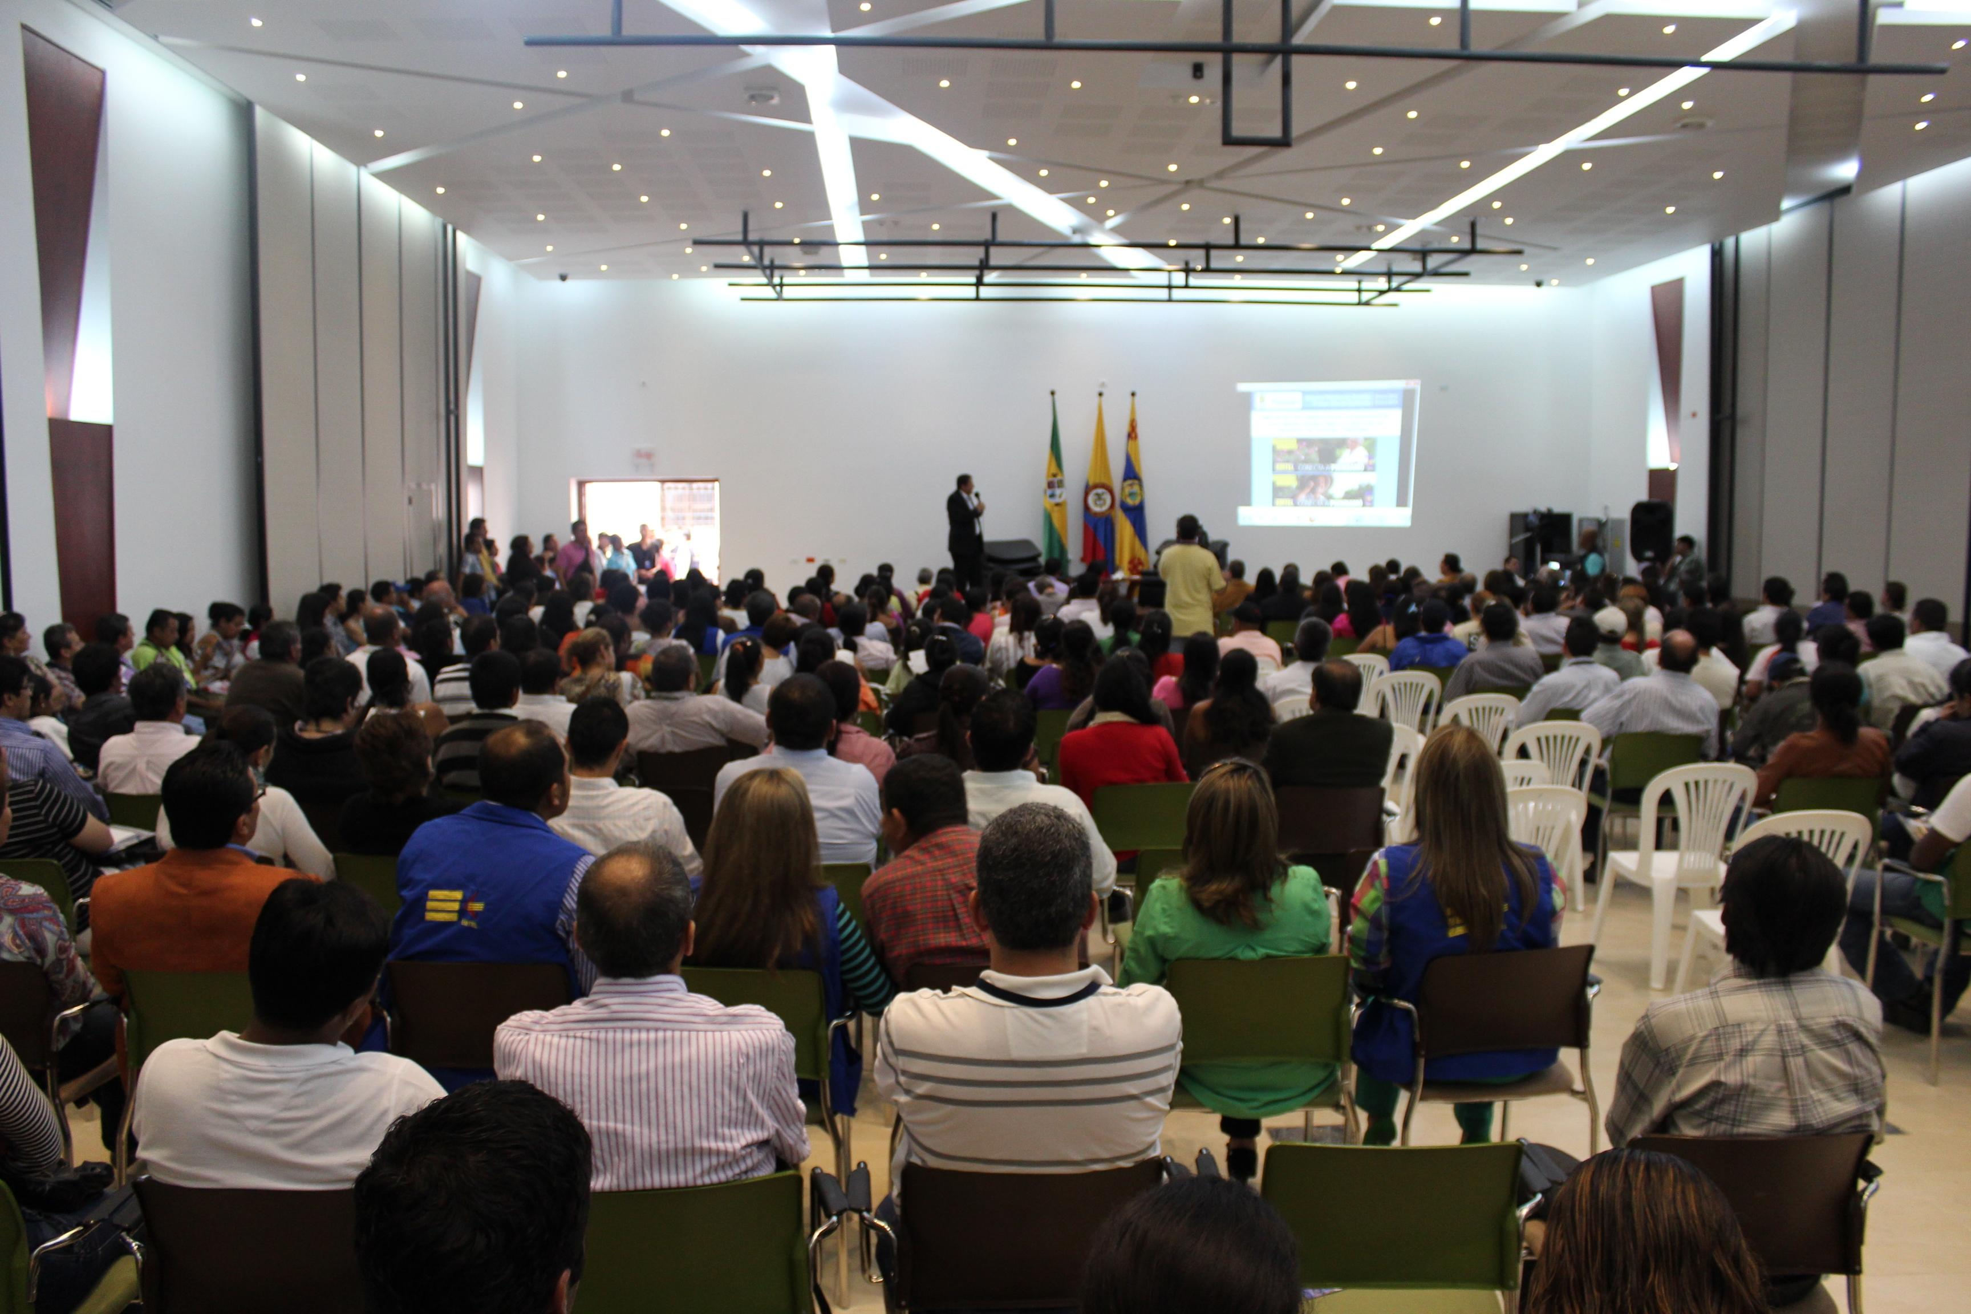
El informe contó con la presentación de obras que se ejecutarán en el año 2013, entre ellas, la rehabilitación vial y construcción del espacio público en carrera 6 (calle 21n y calle 25n); carrera 6a (calle 2n - calle 8n) y calle 7n(carrera 6 - carrera 6a); calle 1n (carrera 3 y carrera 4) y carrera 3 (calle 1 y calle 1n), y en la calle 5 (carrera 19 y carrera 22a); (carrera 27a y carrera 28), por valor de 8.300 millones de pesos. Y los trabajos de recuperación de las vías en la carrera 3 (calle 7 y calle 13); calle 13 (carrera 3 y carrera 6); carrera 4 (calle 7 y calle 13); carrera 14 (calle 5a y calle 8), por valor de 5.100 millones de pesos, con las cuales se da inicio al proyecto de Sistema Estratégico de Transporte Público.
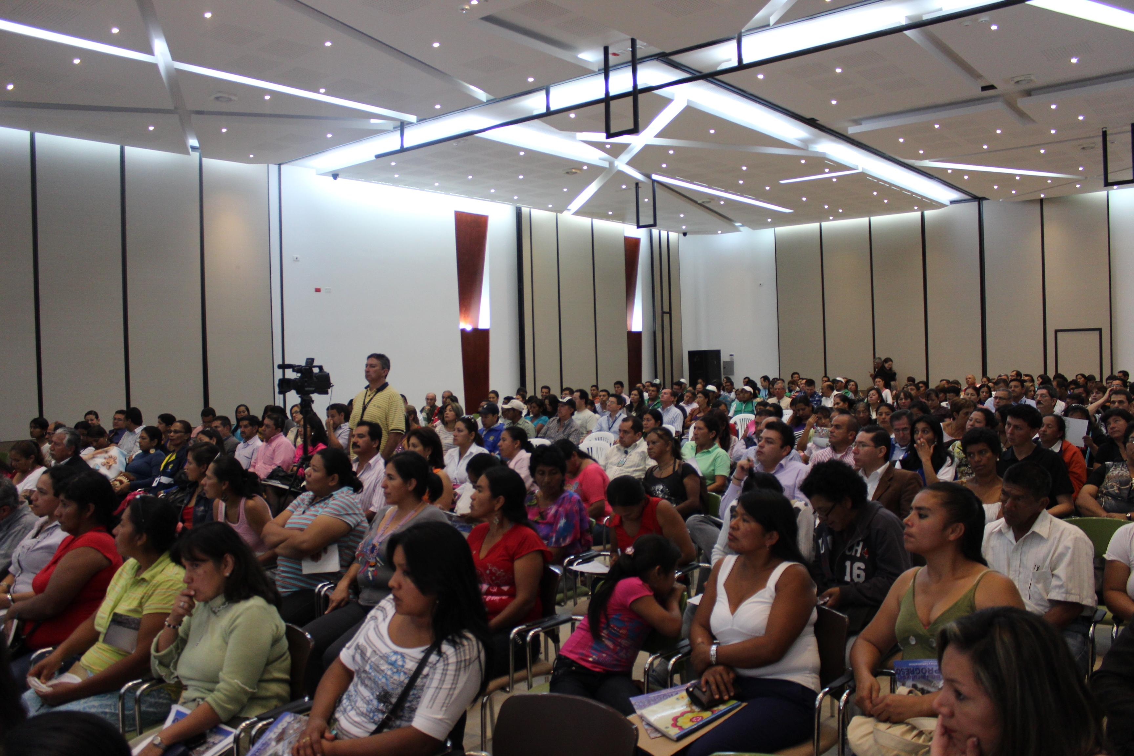
La reposición de redes de alcantarillado con el apoyo del Viceministerio de Aguas y la aprobación del proyecto ‘Valle del Ortigal’, a través del cual y gracias al Ministerio de Vivienda, y al Gobierno Departamental, se entregarán 1.645 viviendas a la población más vulnerable del municipio.
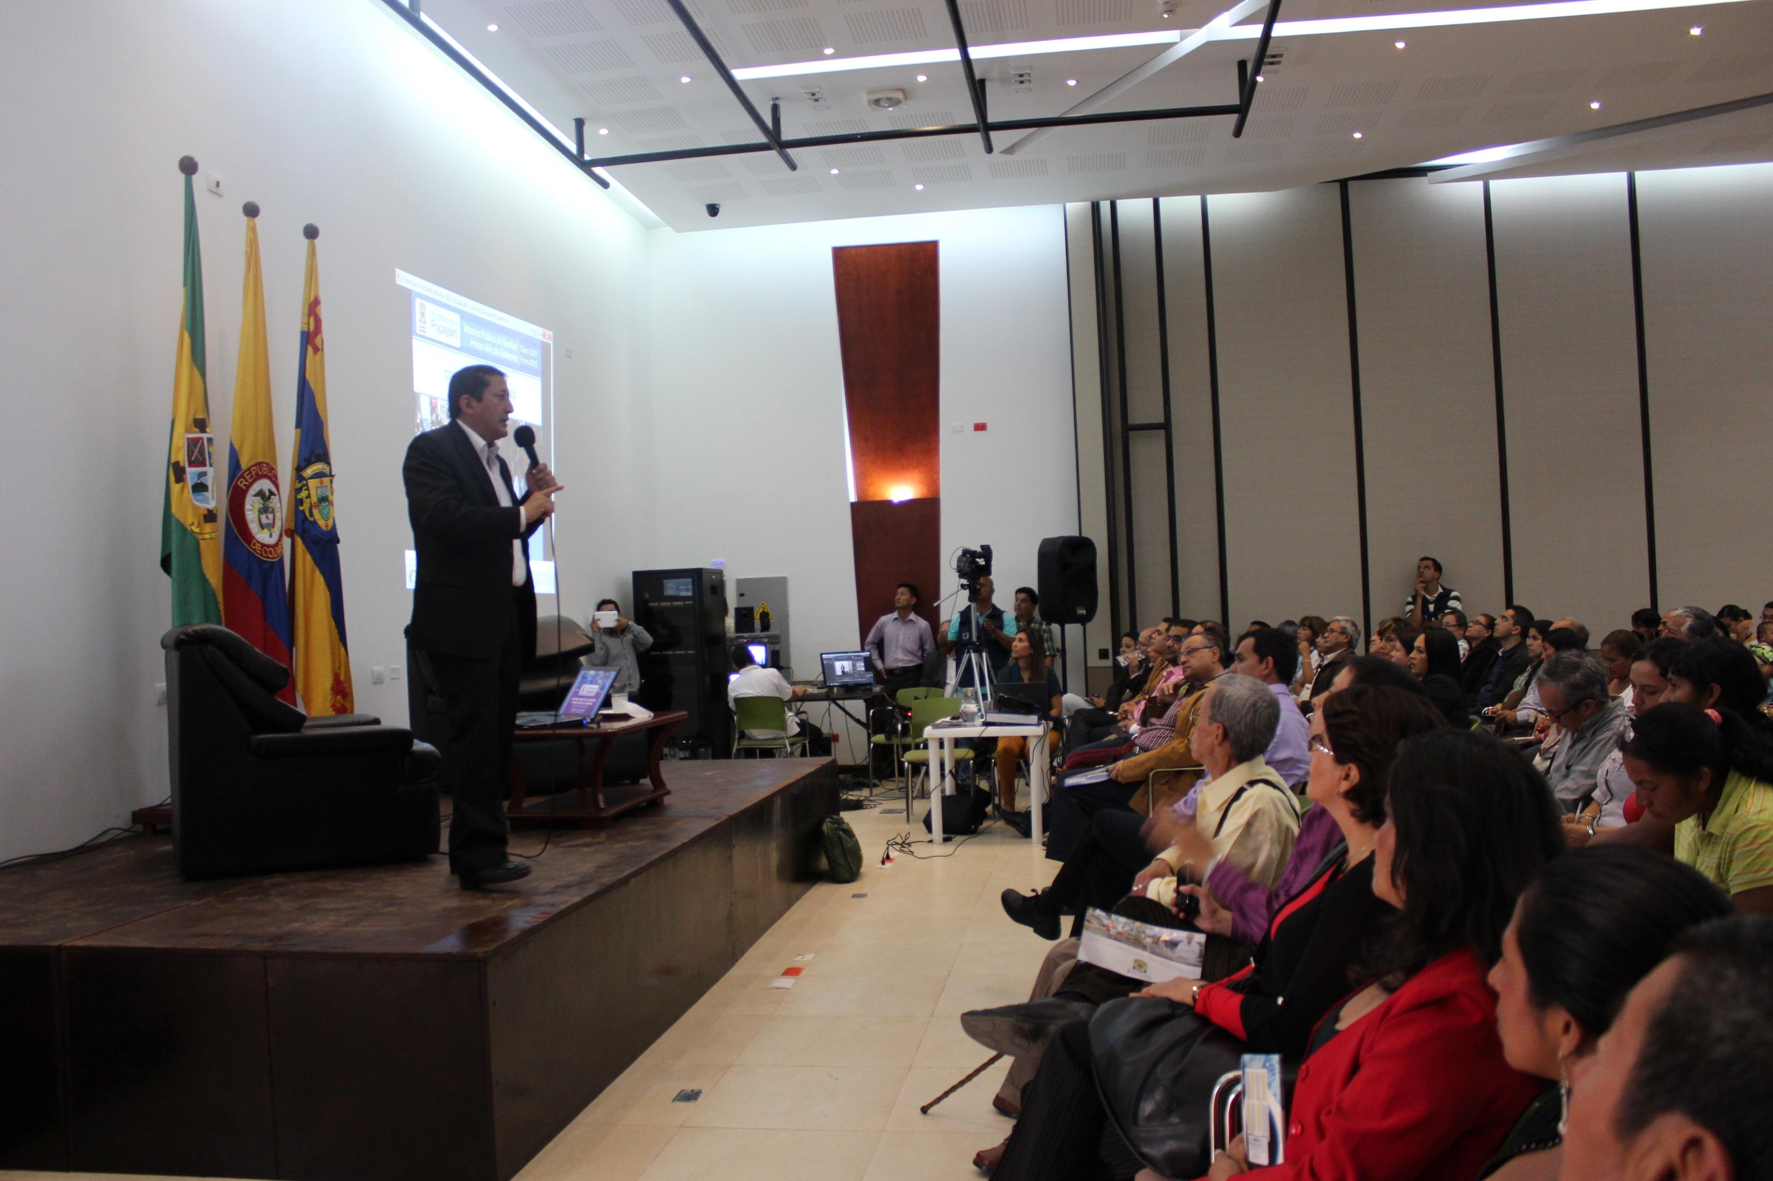
“Agradecemos a todos los sectores que han realizado un acompañamiento para sacar adelante los procesos, porque sin su colaboración no es posible alcanzar buenos resultados, ahora invitamos a toda la comunidad a trabajar por el municipio que queremos, continuar con el diálogo y con la buena voluntad para encontrar soluciones”, concluyó el alcalde Fuentes.
Prensa Multimedia
El alcalde de Popayán, Francisco Fuentes Meneses, presentó en la mañana de hoy a la ciudadanía el trabajo realizado durante su primer año de gobierno. Conozca detalles de lo que fue la Rendición de Cuentas 2012. http://www.youtube.com/watch?v=2RxViAJ_aWw&feature=youtu.be

